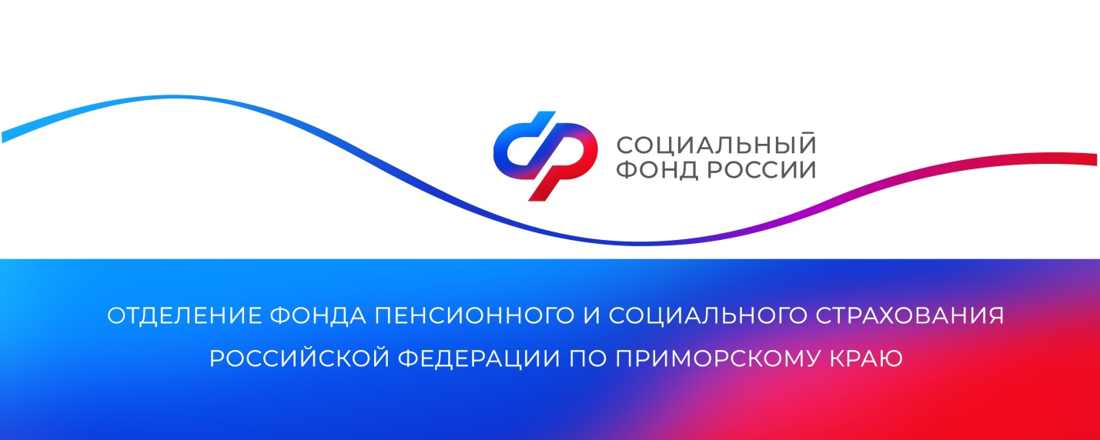
Отделение СФР по Приморскому краю обеспечило техническими средствами реабилитации более 9 тысяч граждан с инвалидностью в 2023 году
В 2023 году Отделение Социального фонда России по Приморскому краю предоставило людям с инвалидностью 2 467 079 технических средств реабилитации (ТСР). В перечень выдаваемых ТСР входят кресла-коляски, протезы, ортезы, абсорбирующее белье и прочие изделия.
6457 человек получили 2 147 488 ТСР в натуральном виде. При этом 1820 приморцев приобрели 97 046 различных специализированных изделий с помощью 4 780 электронных сертификатов. Еще 993 человека получили компенсацию средств за 222 545 самостоятельно приобретенных ТСР.
Люди с инвалидностью могут выбирать, как именно получать технические средства реабилитации и протезно-ортопедические изделия. Чтобы получить ТСР в натуральной форме, нужно подать заявку в Социальный фонд России. Также можно приобрести ТСР самостоятельно, после чего ОСФР выплатит компенсацию. Кроме того, жители края могут воспользоваться электронным сертификатом, чтобы приобрести необходимые ТСР.
Электронный сертификат представляет собой запись в реестре, которая привязывается к карте «МИР» обладателя. Сервис организован так, что деньги, выделенные на покупку, не перечисляются на карту, а резервируются под каждое ТСР (в соответствии с ИПРА) в бюджете Федеральным казначейством, и напрямую отправляются продавцу при покупке изделия.
В июне возможности электронного сертификата были расширены, появилась возможность с его помощью оплатить протезы верхних и нижних конечностей. По сертификату сегодня можно приобрести около 270 различных средств реабилитации, включая индивидуальные изделия, сделанные на заказ. Социальный фонд России разработал электронный Каталог ТСР для подбора и приобретения технических средств реабилитации. Кроме того, на сайте можно рассчитать суммы компенсации и электронного сертификата, а также получить другую полезную информацию. По электронному сертификату получить изделие можно в течение 8 дней, тогда как закупка по контракту может занять до 3 месяцев.
Обратиться с заявлением на получение технических средств реабилитации можно через портал госуслуг, в МФЦ или любую клиентскую службу Отделения СФР по Приморскому краю.
Если у вас есть вопросы, вы всегда можете обратиться в единый контакт-центр по телефону: 8 800 10 000 01 (звонок бесплатный).
Пресс-служба
Отделения Социального фонда России
по Приморскому краю

